Nama penulis | : Sri Yekholiana Timbayo
NIRM | :2020175084
Judul Skripsi | : Penerapan Konseling Pastoral Bagi Keluarga  Korban Bunuh Diri Di Gereja Toraja Jemaat  Malenong
Tanggal pemeriksaan : 28 Januari 2022  Similiarty | : 13%¹ ²
Dinyatakan MEMENUHI SYARAT ambang batas toleransi. Jika
dikemudian hari ditemukan kekeliruan karena keterbatasan aplikasi, seperti
adanya kesamaan dengan karya ilmiah lain yang lebih awal mendapat pengakuan
sebagai hak cipta (misalnya karya ilmiah tersebut belum publish secara Online),
maka semua konsekuensi yang ditimbulkan menjadi tanggung jawab penulis
skripsi.
Demikian surat keterangan ini, untuk dipergunakan sebagaimana mestinya.
Penulis Skripsi
Sri Yekholiana Timbayo
NIRM. 2020175084
Tana Toraja, 30 Januari 2022
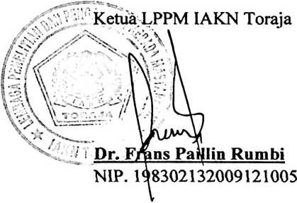

¹ Coret salah satu
² Maksimal 20%


